常州市雕庄中心小学

校本课程操作手册

课程名称： 678创客社团

任教教师: 芮清

二0二二年九月

常州市雕庄中心小学校本课程开发纲要
开发的课程名称 | 数字工匠 | 教师姓名 | 芮清
实施对象 | 五、六年级 | 班级规模 | 50
展示形式 | 视频展示  作品展示  现场展示  其他形式：
课程目标 | - 培养学生的数字素养、实践精神和创新能力；  - 培养学生对信息的敏感度和对信息价值的判断力；  - 培养学生的计算思维能力；  - 培养学生选用合适的数字、创客工具开展探究性学习的能力；  - 在创客教育过程中，培养学生的信息社会责任和工匠精神。
课程内容  及实施 | - 掌控板、智能硬件和模块的学习和创新应用；  - 3D设计与打印；  - 基于项目的创客学习。
课程评价 | - 过程性评价，学习过程中的参与度、合作力和热情；  - 结果性评价, 结合作品的完成度、科技感和艺术美进行展评；  - 鼓励性评价，结合市创客大赛，进行加分评价。
请同时将电子稿上传至“学生成长——校本课程工作”栏目
授 课 计 划
序号 | 周次 | 授课内容安排
1 | 9.9 | 第八届创客大赛章程简介
2 | 9.16 | 初识掌控板
3 | 9.23 | 光线传感器、声音传感器
4 | 9.30 | LED灯带
5 | 10.14 | 二哈视觉传感器
6 | 10.21 | 声音合成传感器
7 | 10.28 | 声音识别传感器
8 | 11.4 | 项目选题与创新设计
9 | 11.11 | 智能头盔1
10 | 11.18 | 智慧红馆
11 | 11.25 | 留青竹刻智能展示柜
12 | 12.2 | 智能光伏系统
13 | 12.9 | 智能仿古织布机
14 | 12.16 | 智能杯垫
请同时将电子稿上传至“学生成长——校本课程工作”栏
雕庄中心小学 2022学年第1学期
678创客空间 校本课程成果展示（照片形式贴于下方）

教师： 芮清
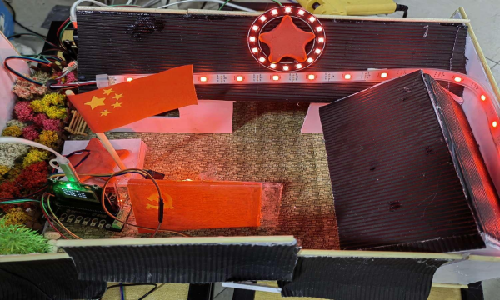
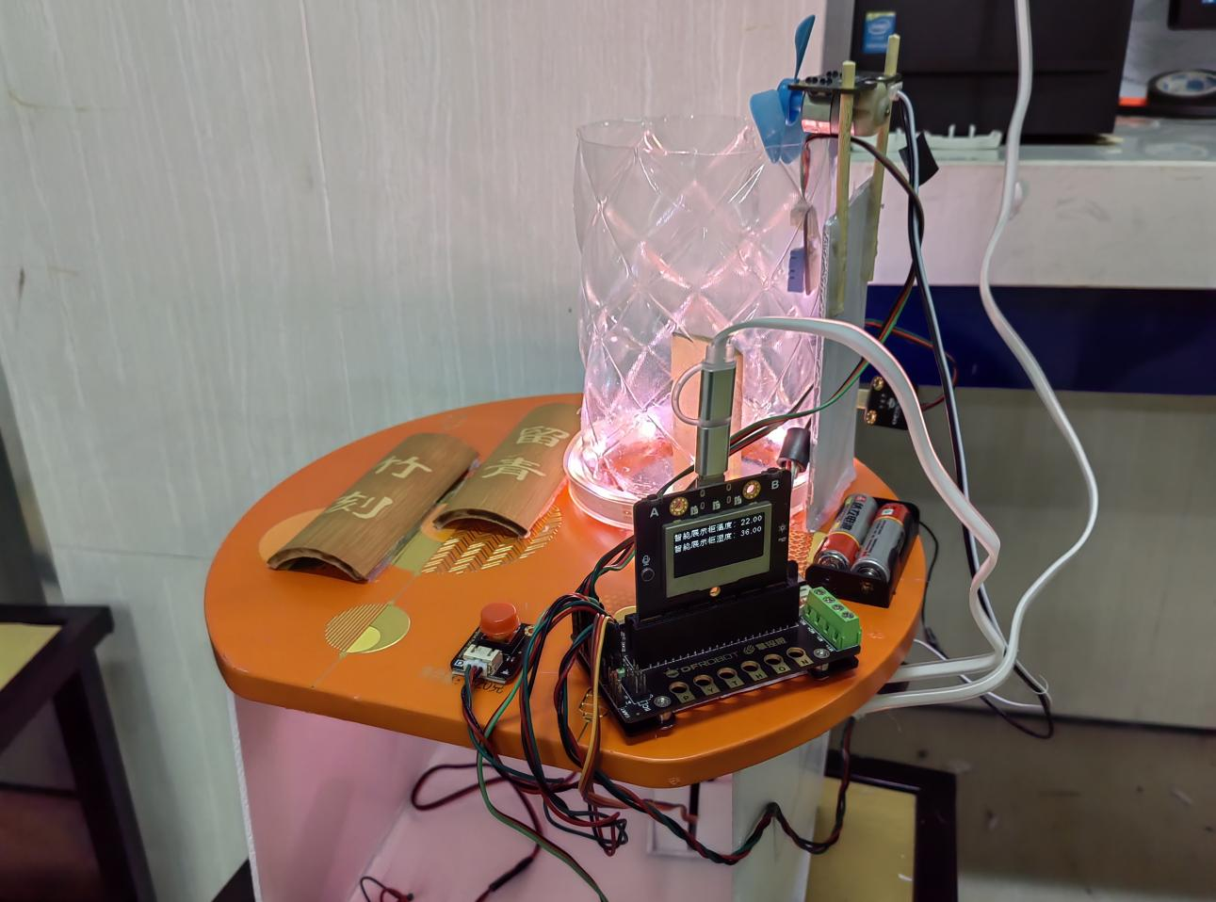

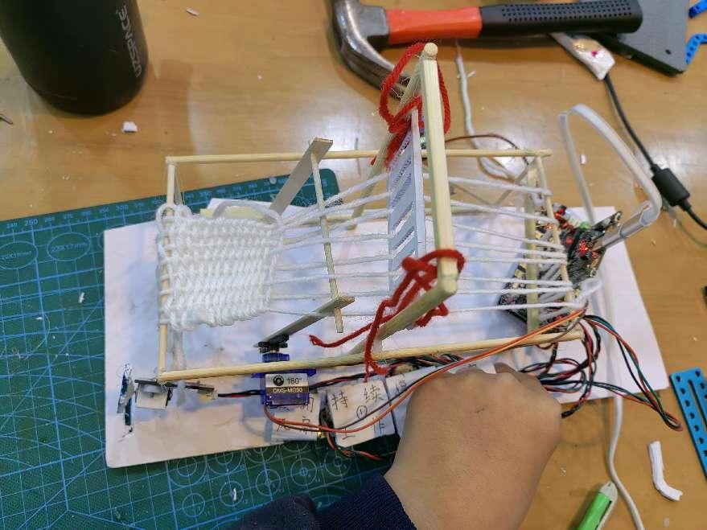
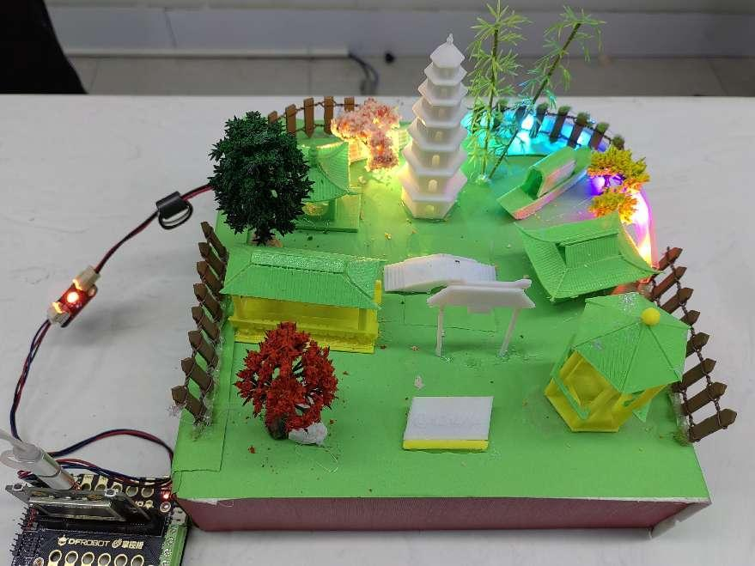
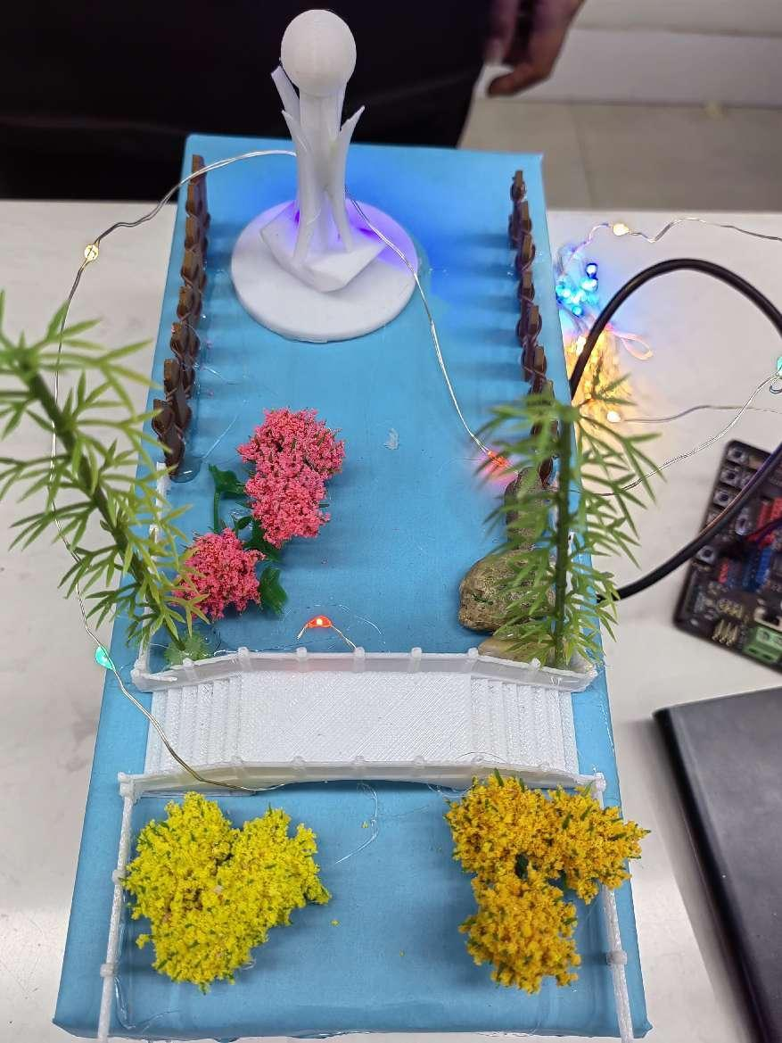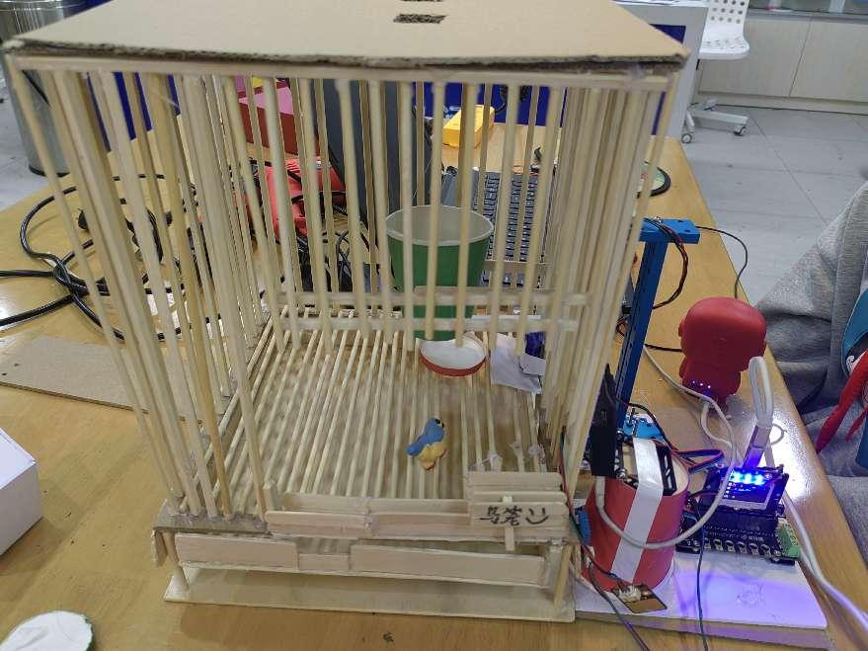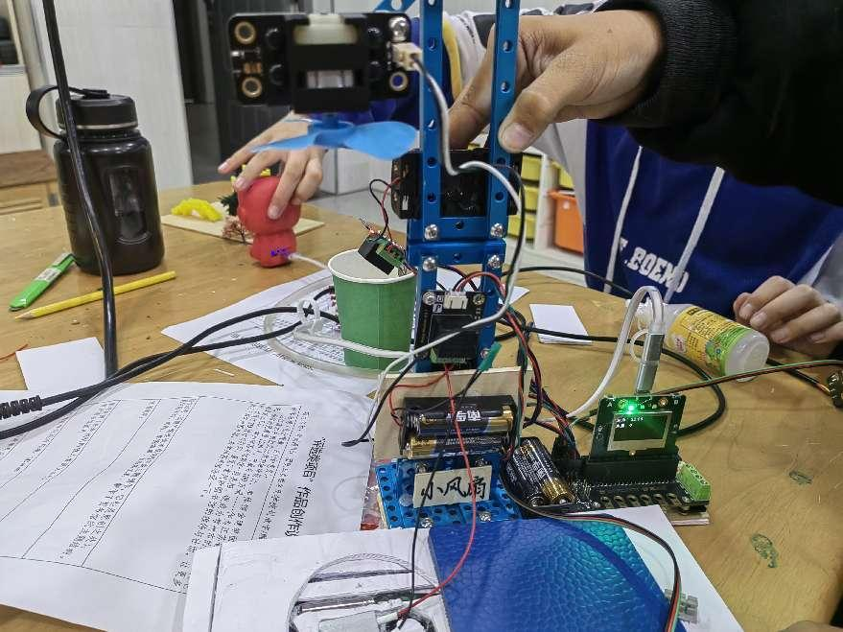

请同时将电子稿上传至“学生成长——校本课程工作”栏目
优秀社团成员名单：合计 8 人

序号 | 班级 | 姓名 | 简 评
1 | 六（3） | 戴文瑄 | 市创客大赛一等奖
2 | 六（4） | 徐心怡 | 市创客大赛二等奖
3 | 五（1） | 宋紫烨 | 市创客大赛二等奖
4 | 五（3） | 饶玉琪 | 市创客大赛一等奖
5 | 六（5） | 陈羽诺 | 市创客大赛一等奖
6 | 五（3） | 吴辰辰 | 市创客大赛一等奖
7 | 五（5） | 李子涵 | 市创客大赛二等奖
8 | 六（5） | 周子豪 | 市创客大赛二等奖
优秀校本课程学员人数不超过总人数的30%，期末由指导教师在优秀成员学生护照上评定盖章。
请同时将电子稿上传至“学生成长——校本课程工作”栏目。

